CURRICULUM VITAE MINDFULNESS
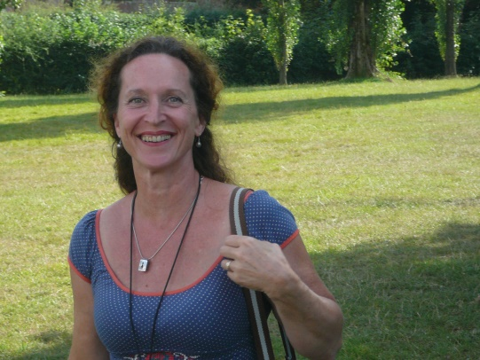

Naam : C.M.A.Th. (Rianne) Schoenmakers
Geboortedatum/-plaats : 07-07-1961, Goirle (NB)
Adres : Schweibergerweg 27, 6281 ND Mechelen
Telefoon : 06-40071062
Website praktijk : www.rianneschoenmakers.nl + www.centrummindfulnesslimburg.nl
E-mail privé : r.schoenmakers@gmail.com
E-mail praktijk : rianne@centrummindfulnesslimburg.nl
Categorie 1 lid van de VMBN, gecertificeerd lid bij de Vereniging voor Mindfulness (VVM), gekwalificeerd MSC-trainer bij Centre for Mindful Self Compassion, Missouri, USA en trainer MFY (Making Friends with Yourself, een mindfulness& zelfcompassie training voor jongeren en jongvolwassenen)

Opleidingen:
2016 9-13 nov : MSC (Mindful Self Compassion) for Teens, Tuske House Dublin, Ierland
2016 8 oktober : Cognitieve Psychologie (See True)
2016 6-8 okt : Teacher training (module 2) Compassie David DeWulf , Afflichem
2016 mei-juni : schriftelijke modules Angst, Psychopathologie, Boeddhistische psychologie
2016 2 mei : Mindfulness en Bewegen, Saskia Nefkens
2015 14+15/10 en 2+3/12: Advanced Teachertraining Mindfulness David DeWulf
2015 30+31 okt: Verdieping Enquiry Centrum voor Mindfulness, Rob Brandsma
2015 24-27sept : Advanced Teachertraining Mindfulness Trish Bartley
2015 21+22-9 : Working with Intensity Trish Bartley
2014 nov : kwalificatie als MSC teacher door Centre for Mindful Self-Compassion + vermelding op site http://www.centerformsc.org/teacher-and-program-directory?sort_by=field_country_value_1&sort_order=ASC.
2014 juli : 8-daagse MSC teacher-training door Kristin Neff en Chris Germer at CMRP, Bangor University
2014 april : 5-daagse MSC deelnemerstraining voor trainers bij Centrum voor Mindfulness in Amsterdam
2013 : 2-daagse voorbereidende training Mindful Self Compassion by Kristin Neff en Chris Germer
2012 : Mindfulness trainer MBSR/CT bij See True Opleidingen
: MBI-TAC Mindfulness trainer competenties bij Rebecca Crane (director Centre for Mindfulness
Research and Practice (CMRP), Bangor University, GB) bij CvM Amsterdam
2010 - 2012 : Mindful Coaching, 2-jarig, bij Akademie voor Open Bewustzijn van Dorle Lommatzsch
1999 – 2010 : Tibetaans Boeddhisme, studie bij Centrum Thashi Gampa, Riel

Werkervaring:
Dec 2011 - nu : Mindfulness (MBSR/CT) training aan particulieren en in-company aan Elisabeth – TweeSteden
ziekenhuis Tilburg-Waalwijk (medewerkers en artsen) en Brand Brouwerij Wijlre;
MSC Zelf-Compassie Training (sinds juli 2014);
Individuele coaching / training, voor particulieren, maar ook in kader van re-integratie;
Workshops aan groepen/bedrijven waaronder UWV, Achmea, Amarant, Heineken, ETZ
(voorheen Elisabeth Ziekenhuis en TweeStedenziekenhuis Tilburg), Kunstpodium T, HOZL,
Zuyderland Medisch Centrum Heerlen-Sittard, scholen.

Mei – Nov 2011 : opzet Electronische Leer Module Mindfulness in St. Elisabeth Ziekenhuis Tilburg i.s.m. het
opleidingscentrum.

Retraites/cursussen:
2016 1 t/m 4 : Dhamma verdiepingsweekend Sangha Metta (Jotika Hermsen en Simin Abravesh)
2016 12 t/m 16 mei: Loving Kindness retreat lead by Sharon Salzberg at Dzogchen Beara Ierland
2016 maart,april: supervisie-traject Ingrid van den Hout
2016 : workshops David Dewulf Compassie, Robert Bridgeman MBE en Breathworks
(Ingrid van den Hout)
2016 22 t/m 29-1: Vipassana stilteretraite Sangha Metta (Henk van Voorst en Simin Abravesh)
2015 april : Retreat Christina Feldman & John Peacock via I Am
2014 3 t/m 7 : Eamba (European Association Mindfulness Based Approaches) retraite Mennorode Elspeet, voor
mindfulness trainers in Europa, o.l.v. Edel Maex en Linda Lehrhaupt.
2013 : Loving Kindness retreat o.l.v. Sharon Salzberg at Dzogchen Beara, Ierland
2013 : workshop Michael Carroll over Mindful leiderschap
2012 : retraite Thich Nhat Hanh (Waldbröl, Duitsland)
2012 : workshops van Saki Santorelli, Christina Feldman, Trish Bartley
2008 : cursus boeddhistische tekenkunst (Thangka)
1999-2010 : diverse meditatiedagen en retraites gedaan, Vadhra Satva, Tantra, volgens Tibetaans
Boeddhisme.
1988 – nu : meditatie volgens diverse tradities. Vanaf 1991 ook yoga.

